ISSN 2536-2062, Letnik 43, št. 6, 28. maj 2026

Vremenske razmere ter rast in razvoj hmelja (M. Rak Cizej, S. Radišek, F. Poličnik)
Nadaljuje se nadpovprečno toplo in relativno sušno obdobje. Včeraj je padlo na območju Savinjske doline od 5-10 mm padavin, prisotna pa je bila tudi toča, ki mestoma močno poškodovala hmeljišča.

Slika 1: Vremenske razmere v obdobju januarja do maja 2026 v Latkovi vasi v primerjavi s 30. letnim povprečjem (1991-2020; Medlog-Celje)
Fenologijo razvoja hmelja in višino rastlin spremljamo na štirih lokacijah v širšem območju Spodnje Savinjske doline ter na eni lokaciji v Radljah ob Dravi. Razvoj hmelja je med sortami in lokacijami trenutno še precej različen.
Sorta AU je na spremljanih lokacijah v fenofazi BBCH 19 in dosega povprečno višino 170–260 cm. Sorta STY Gold je nekoliko bolj razvita, nahaja se v fenofazi BBCH 21–22, njena povprečna višina pa znaša približno 290 cm. Sorta CEL je v fenofazi BBCH 19, s povprečno višino 200–230 cm, medtem ko je sorta BOB v fenofazi BBCH 18 in dosega povprečno približno 250 cm.
Na večini spremljanih lokacij je hmelj v zadnjem tednu, ne glede na sorto, beležil dnevni prirast 7–15 cm.

Primarna okužba hmeljeve peronospore (M. Rak Cizej, S. Radišek, F. Poličnik)
V večini hmeljišč ste za primarno okužbo hmeljeve peronospore že uporabili ustrezne sistemične fungicide. Na vseh lokacijah, kjer spremljamo spore hmeljeve peronospore ugotavljamo, da so le te prisotne in sicer nad pragom gospodarske škode (40 spor v 4 zaporednih dneh), slika 2. To izkazuje, da primarna okužba hmeljeve peronospore ni bila ustrezno zatrta. Zato vas ponovno pozivamo, če v primeru, da ste uporabili sistemičen fungicid Aliette flash zgolj 1-krat, da v skladu z navodili izvedete še eno aplikacijo. Pri občutljivih sortah hmelja se še vedno najdejo kuštravi poganjki, ki izraščajo iz korenike. Če so le-ti v nasadu prisotni nad pragom gospodarske škode, ki znaša 3 % rastlin s kuštravci, je potrebno poleg mehanske odstranitve poganjkov in ali uničenje z obsipanje, ponovno uporabiti sistemičen fungicid. Pomembno je, da v tem času uspešno zatremo primarno okužbo, da ne bomo imeli posledično težav s sekundarno okužbo. Poraba vode je za vsak meter višine hmelja cca. 300 do 400 L, kar pomeni, da v tem času Aliette flash uporabite v odmerku od 2,0 - 2,5 kg/ha.
Nasadi hmelja, ki so bili močno poškodovani od toče, ne potrebujejo dodatnih ukrepov za zatiranje hmeljeve peronospore. Hmeljeva peronospora namreč ni parazit ran in poškodovanega tkiva ne izkorišča kot vstopne točke za okužbo.
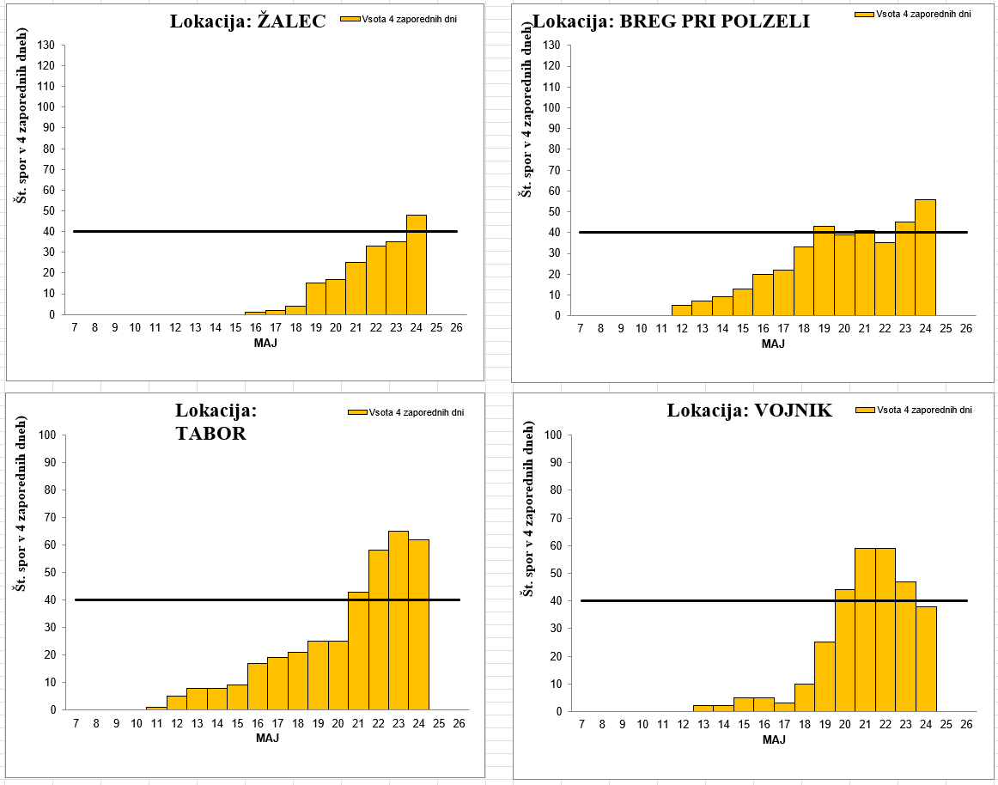
Slika 2: Ulovi spor hmeljeve peronospore v štirih zaporednih dneh na različnih lokacijah v letu 2026

Hmeljev bolhač (M. Rak Cizej, S. Radišek, F. Poličnik)
Hmeljevega bolhača najdemo v večini hmeljišč, vendar praviloma ne povzroča večje gospodarske škode. Kljub temu bodite pozorni v mlajših nasadih, predvsem v prvoletnikih, kjer se škodljivec rad prehranjuje na mladih listih in lahko povzroči opaznejše poškodbe.
Če se odločite za uporabo kontaktnega insekticida z želodčnim delovanjem Karate Zeon 5 CS (0,25 l/ha), ga uporabite v poznih večernih urah. Piretroidi so namreč občutljivi na UV svetlobo in se ob močni sončni svetlobi hitreje razgradijo, kar zmanjša njihovo učinkovitost. Za optimalno delovanje pripravka poskrbite, da ima škropilna brozga rahlo kisel pH (5–6), saj se aktivna snov v alkalnem okolju hitreje razgrajuje.
Pred nanosom poskrbite, da je cvetoča podrast v hmeljišču zmulčena, ker je Karate Zeon nevaren za čebele in druge opraševalce.

Hmeljeva listna uš (M. Rak Cizej, S. Radišek, F. Poličnik)
Prelet krilatih uši na hmelj še vedno traja, vendar je njegova intenziteta nizka. V zadnjih dneh smo v povprečju zaznali manj kot 0,2 krilate uši na rastlino na dan, kar je manj kot v enakem obdobju lanskega leta. V večini hmeljišč so uši prisotne predvsem ob robovih nasadov. Priporočamo redno opazovanje in spremljanje pojava krilatih uši, zlasti na robovih hmeljišč, ki mejijo na vodotoke ali grmičevje, saj je tam populacija običajno večja. Glede na napovedano toplejše vreme s posameznimi plohami, ki ugodno vpliva na razvoj uši, lahko pričakujemo hitrejše razmnoževanje.
Na podlagi dolgoletnih opazovanj pričakujemo, da se bo prelet krilatih uši zaključil v naslednjih desetih dneh. Če bo populacija uši na robovih hmeljišč večja, priporočamo, da hmeljišča robite s sistemičnim insekticidom Afinto ali Teppeki, katere uporabite v 0,018 % konc.
Trenutno še ni potrebe po splošni uporabi sistemičnih insekticidov za zatiranje hmeljeve listne uši.
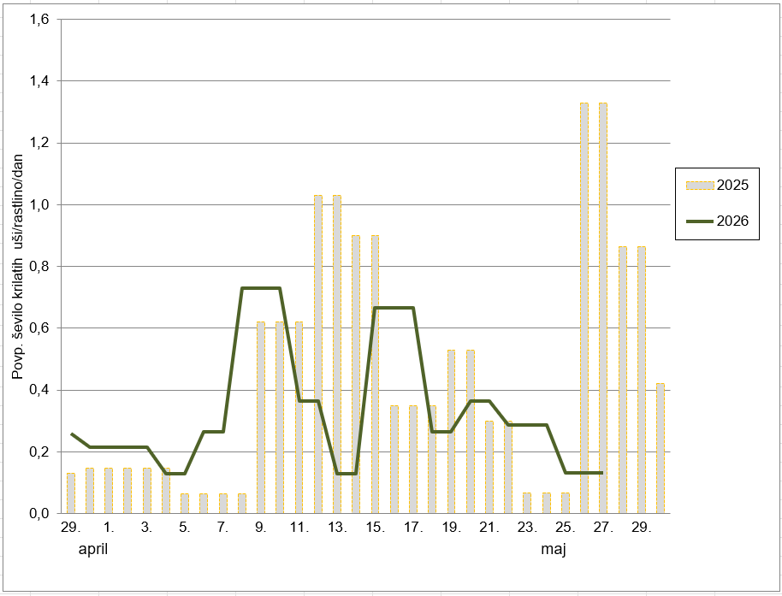
Slika 3: Prelet krilatih uši na hmelj v letu 2026 (polna črta) v primerjavi z letom 2025 (stolpci)

Koruzna vešča - 1. generacija (M. Rak Cizej, S. Radišek, F. Poličnik)
Koruzno veščo letos spremljamo s svetlobno vabo na dveh standardnih lokacijah (IHPS Žalec in Roje pri Žalcu). Prvega metulja na svetlobni vabi smo letos našli v Žalcu in sicer že 7. maja. Nato do 17. maja zaradi nizkih nočnih temperatur in močnega vetra ulova ni bilo. Let metuljev koruzne vešče pa je v zadnjem tednu zelo narastel, tako beležimo na lokaciji Roje pri Žalcu maks. ulov 23 metuljev/noč, na IHPS Žalec pa do 5 metuljev/noč. Glede na zadnjih nekaj let je populacija koruzne vešče letos zelo velika.
Glede na pregled spermatek v laboratoriju v naslednjih dneh pričakujemo odlaganje jajčec in prve izlegle ličinke (gosenice) čez 7-10 dni. Uporaba pripravkov na osnovi Bt trenutno še ni upravičena. O podrobnostih boste seznanjeni, vas pa pozivamo k spremljanjih v svojih nasadih, da ko najdete prve gosenice je optimalen čas uporabe insekticidov za zatiranje koruzne vešče.
Ulovi koruzne vešče na lokaciji Žalec so vidni na spletu, prav tako tudi iz lokacije Roje pri Žalcu.

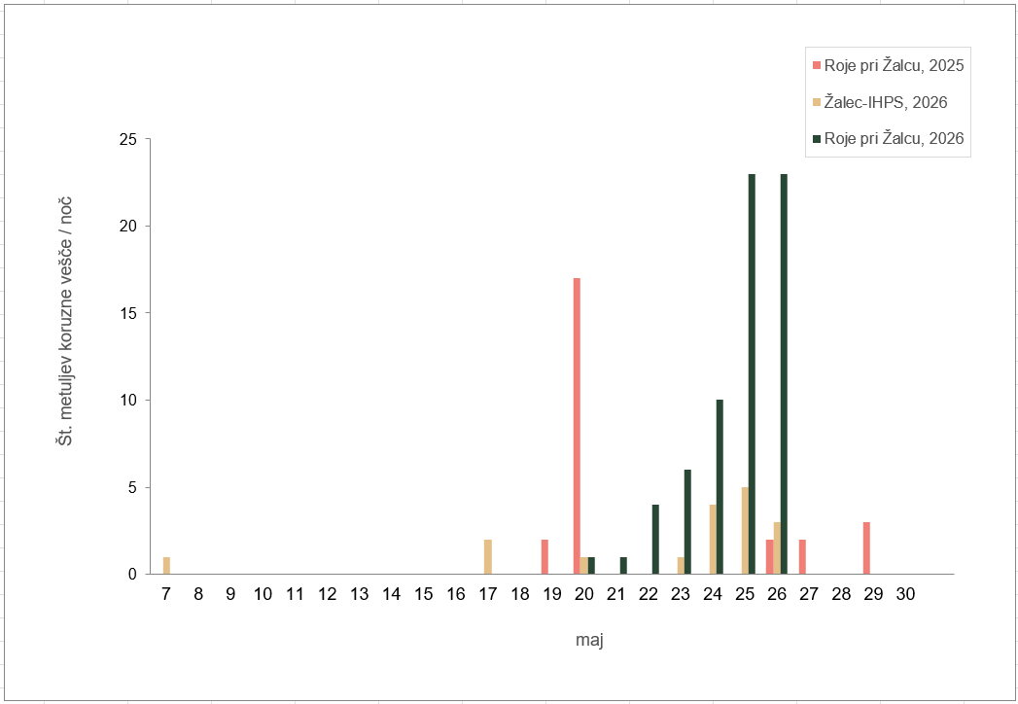
Slika 4: Let metuljev koruzne vešče 1. generacije na svetlobni vabi v Žalcu (peščeni stolpci) in Rojah pri Žalcu (temno zeleni stolpci) v letu 2026 v primerjavi z letom na Rojah pri Žalcu v letu 2025 (rožnati stolpci)

Navadna (hmeljeva) pršica (M. Rak Cizej, S. Radišek, F. Poličnik)
Opozarjamo vas, da pri pregledih hmeljišč bodite pozorni tudi na prisotnost hmeljeve pršice. V tem tednu smo zaznali prve odrasle pršice in sicer v hmeljiščih, ki ležijo na lažjih-peščenih tleh. Trenutno so posamične najdbe na listih v spodnjem delu rastlin. Glede na nadpovprečno toplo vreme za ta čas lahko pričakujemo, da se bo njena populacija hitro povečala, zato priporočamo redno spremljanje njenega stanja.

Ravnanje po toči (B. Čeh, M. Oset Luskar)
Po poškodbah s točo na hmelju je smiselno rastlinam pomagati k čim hitrejši regeneraciji.
Ko se tla osušijo na poljsko kapaciteto, uporabimo katerega od foliarnih pripravkov, ki delujejo na rastline kot stimulatorji. Na voljo je več različnih foliarnih pripravkov na osnovi aminokislin, npr. Fertiactyl GZ (3 l/ha), Etamin (200 do 300 ml/100 litrov vode), Protifert LMW (v 0,35 % koncentraciji), Drin (v 0,17 % koncentraciji). Deflan Plus (1,5 l/ha; aminokisline) uporabite v kombinaciji s Phylgreen (1 l/ha; hladno stiskane rjave alge). Pripravki delujejo kot naravni aktivatorji metabolnih procesov, kar ugodno vpliva na rastline – aktivirajo se biokemični in encimski procesi v rastlini. Poleg aminokislin vsebujejo še naravne biološke pospeševalce in mikrohranila.
Uporabite lahko tudi Agroptim (1,5‒2 l/ha; mešanica foliarnih stimulantov), pa tudi pripravke na osnovi alg, ki delujejo na rastline kot stimulatorji, kot so Fructol Bio (2 l/ha ), Coralite KR+ (vsebuje 42 % kalcija, 3 % magnezija, alignate, vitamine, aminokisline in elemente v sledovih), AlgoVital Plus (1,5‒2 l/ha; vsebuje tudi ogljikove hidrate, vitamine, predstopnje rastlinskih hormonov, mikro- in sekundarna hranila) ali Algo-Plasmin (v 0,4 % koncentraciji; narejen iz vitaliziranih rdečih morskih alg in sedimentnih mineralov).
Na trgu so seveda tudi drugi pripravki, navajamo tiste, ki smo jih preizkusili v poskusih IHPS.
Splošna navodila:
- Škropljenje ne sme biti izvedeno tekom dneva, saj so temperature za varno uporabo previsoke, poleg tega so takrat reže zaprte. Zato naj škropljenje poteka zvečer.
- Pripravki na podlagi aminokislin se ne mešajo z bakrovimi pripravki!
- Preden grem s traktorjem v hmeljišče, počakajmo, da se tla osušijo na poljsko kapaciteto, sicer se lahko naredi tlom večja škoda, kot je smiselnost ukrepa!

Drugo dognojevanje hmelja z dušikom (B. Čeh)
Drugo dognojevanje hmelja z dušikom izvedemo tik pred začetkom hitre rasti oziroma tvorjenja biomase hmelja, ko je hmelj na višini približno 4 metre. To je običajno okrog 10. junija. Odmerek dušika je do 80 kg/ha. Smiselno je, da vzamete pred izvedbo vzorec tal in ga prinesete v analizo na Nmin, ki obrok natančneje definira. Pri aplikaciji dušikovih gnojil moramo upoštevati tudi vremenske razmere (ne gnojimo v suši ali ob napovedi obilnega deževja), da so izgube dušika čim manjše. Gnojilo čimprej zadelamo v tla, da je dušik hmelju na voljo takoj in se ne obenem ne izgublja v okolje.
Dušik se izkorišča skupaj s sulfatom
V tem času je priporočljiva sočasna uporaba dušikovih in sulfatnih gnojil (gnojila, ki vsebujejo žveplo v sulfatni obliki). Sulfat se namreč izkorišča skupaj z dušikom za izgradnjo biomase. Če je na razpolago dovolj sulfata, rastline črpajo več dušika in pridelek je obilnejši. Za izkoristek 10 do 15 kg dušika porabi rastlina 1 kg žvepla. Dovolj sulfata v tleh povečuje izkoristek gnojenja z dušikom, oziroma obratno, pomanjkanje sulfata vpliva na zmanjšanje učinkovitosti izrabe dušika. S sulfatom, tako kot z dušikovimi gnojili, ne moremo gnojiti založno, saj je v tleh dokaj mobilen.
Uporabimo na primer gnojila, ki vsebujejo tako dušik kot sulfat: amonsulfat, amosulfan, NPK gnojila s kalijem v sulfatni obliki, ali pa kombiniramo dušikovo gnojilo (KAN, urea, NPK) z na primer kalijevim sulfatom, Algo S KR+ (s tem pripravkom obenem tla obogatimo z magnezijem in kalcijem, kar izboljša strukturo tal in dostopnost hranil), superfosfatom …
Z gnojenjem s sulfatnimi gnojili pa ne smemo pretiravati, saj ima lahko to negativen vpliv na rastline (stres). Če izberete letno eno gnojilo, ki vsebuje sulfat, je to predvidoma že dovolj. Beležite, koliko žvepla oziroma sulfata vnašate v tla, sproti, da ne bo prišlo do nasprotnega učinka, kot ste ga želeli. Odvzem s hmeljem, ki smo ga na IHPS izmerili v letu 2014, ko je bil hmelj lepo razvit in je bil pridelek velik, je bil med 6 in 11 kg/ha S (30 kg/ha sulfata - SO3) glede na sorto in lokacijo. Vsekakor ne pognojite več kot 30-40 kg/ha S.
Na razpolago so različni tipi gnojil
Če pa ste s sulfatnim gnojilom letos že gnojili, lahko izberete enostavna hitro delujoča dušikova gnojila, na primer KAN. Lahko uporabite NPK (pri čemer se držimo odmerka za dušik), lahko pa tudi UREO. Pri izbiri gnojil s počasnim sproščanjem dušika je potrebno biti v tem času previden in dobro preveriti, kako dolgo se sprošča dušik iz gnojila. Sproščanje naj bi se namreč končalo v sredini julija (sicer se podaljša vegetativni razvoj in lahko pride do visokih vrednosti nitratov v storžkih). Za drugo dognojevanje lahko uporabimo tudi foliarno dušikovo gnojilo. V preteklih letih smo na IHPS z dobrim rezultatom v ta namen preizkusili gnojilo Last N v odmerku 18,5 L/ha in rezultati so bili popolnoma primerljivi odmerku 80 kg/ha N z gnojilom KAN.
Gnojevka in gnojnica
Za drugo dognojevanje sta primerni tudi gnojevka in gnojnica. Pri gnojevki in gnojnici moramo biti pri aplikaciji previdni, da je izguba hranil čim manjša. Po eni strani bi šlo v tem primeru za onesnaževanje okolja, pa drugi strani pa za izgubo dragocenih hranil. Gnojevka mora biti ustrezno razredčena. Gnojili ne vozimo na suha tla ali tla, zasičena z vodo, in ne v sončnem, vročem vremenu. Zaradi velikega deleža amonijskega dušika (okrog 50 %) v teh gnojilih moramo z njima gnojiti kot z mineralnimi dušikovimi gnojili – takrat, ko rastlina dušik dejansko potrebuje, torej v času dognojevanja hmelja.
Gnojili takoj po aplikaciji zadelamo v tla. Hitrost zadelave je nujna zaradi siceršnjih izgub dušika. S stališča potreb hmelja po fosforju in kaliju lahko potrosimo letno 26 m3 goveje gnojevke (nerazredčene), pa bodo zadovoljene potrebe hmelja po teh dveh hranilih. Obenem s tem opravimo eno dognojevanje z dušikom.
Za čim boljši izkoristek gnojevke se uporabi obdelana gnojevka, kar pomeni, da se ima primešan biološki fermentator, zasnovan za pospeševanje razgradnje organskih odpadkov. Glineni delci z visoko kapaciteto za menjavo kationov pomagajo pri vezavi hranil in s tem zmanjšanju neprijetnih vonjav (dušik na primer se veže v biomaso in ne izhlapeva v zrak), gnojevka je bolj homogena in lažje se enakomerno razporedi, apnenčaste alge pa so bogate z minerali, kot sta kalcij in magnezij, ki izboljšata strukturo tal in dostopnost hranil, poleg tega vsebujejo mikroelemente. Lahko so pripravku dodani tudi biološki aktivatorji, ki spodbujajo rast koristnih mikroorganizmov, ki pospešijo fermentacijo in razgradnjo organskih snovi.

Hitri talni test - obveznost v integrirani pridelavi hmelja (B. Čeh)
Vsi, ki ste vključeni v integrirano pridelavo hmelja (IPH) je z dušikovimi gnojili treba na določenem številu GERK-ov gnojiti vsaj pred enim od dognojevanj na podlagi hitrih talnih testov na vsebnost mineraliziranega dušika v tleh, ki jih izdela ustrezna strokovna služba.
Na podlagi analize hitrega talnega testa se določi optimalni odmerek dušika glede na dejansko stanje zaloge mineraliziranega dušika v tleh v določeni razvojni fazi hmelja (pred drugim dognojevanjem, ko je hmelj na višini cca. 4 m (okrog 10. junija) ali/in v začetku cvetenja hmelja (konec junija, začetek julija), odvisno od sorte.
- Sondo za vzorčenje si lahko izposodite na IHPS; z njo je vzorec tal vzet najbolj pravilno.
- Navodila za vzorčenje tal najdete na: 2023_Zakaj-analiza-tal-in-navodila-za-vzorčenje-tal.docx.
Število zahtevanih analiz je navedeno v spodnji preglednici. Merimo nitratno in amonijsko obliko dušika. Ne glede na rezultat hitrega talnega testa pa skupni letni vnos mineralnega dušika ne sme presegati 180 kg/ha N oziroma vrednosti določene z gnojilnim načrtom glede na pričakovan pridelek hmelja.

Preglednica 1: Minimalno število analiz na vsebnost mineraliziranega dušika (N) v tleh, ki jih je potrebno opraviti letno
Površina hmeljišč (ha) | Potrebno število analiz Nmin | Površina hmeljišč (ha) | Potrebno število analiz Nmin
do 3 ha | 1 | 60 do 70 ha | 9
3 do 10 ha | 2 | 70 do 80 ha | 10
10 do 20 ha | 4 | 80 do 90 ha | 11
20 do 30 ha | 5 | 90 do 100 ha | 12
30 do 40 ha | 6 | 100 do 125 ha | 13
40 do 50 ha | 7 | 125 do 150 ha | 14
50 do 60 ha | 8 | 150 do 200 ha | 15

Priporočila glede drugih pomembnih ukrepov (B. Čeh)
Glede Ravnanja v za hmelj stresnih razmerah je prispevek objavljen trajno na spletni strani IHPS.
Na spletni strani je trajno objavljen tudi prispevek na temo Identifikacija napak pri ravnanju s hmeljem v času obiranja in po obiranju glede vpliva na HSI, da se lahko pripravite na čas obiranja hmelja.
Sedaj je tudi čas za pripravo na setev podsevkov v hmeljišča. Oglejte si video posnetka:
- Dodelave, nastavitve na sejalnicah in na orodjih za zadelavo podsevkov (S. Gajšek, Agriteh)
- Praktične izkušnje s podsevki v hmeljiščih posestva Jeruzalem Ormož (Nikola Vajda, Jeruzalem Ormož).
Prelistajte:
- E-katalog: Podsevki v hmeljiscih
v katerem so zbrani podatki in informacije, videi, slikovni material ipd. glede podsevkov v hmeljiščih.

Obvestilo
Na naslednjem tehnološkem sestanku hmeljarjev, ki bo 5. junija 2026, bo dr. Iztok Jože Košir predstavil poudarke glede sušenja hmelja in informacije o sušenju hmelja v ZDA, ki jih je tam pridobil tekom študijskega obiska lani jeseni.

